Министерство образования Республики Беларусь
Учреждение образования
«Белорусский государственный университет
информатики и радиоэлектроники»

Номер зачетной книжки 35100106
Производственная практика зачтена с оценкой
_____ (__________________)
(цифрой) (прописью)
__________________________
(подпись руководителя практики от БГУИР)
____._____.2026

ОТЧЕТ
по производственной практике
Место прохождения практики: Государственное предприятие «НТЦ КГБ Республики Беларусь» г.Минск
Сроки прохождения практики: с 05.06.2026 по 02.07.2026

Руководитель практики от предприятия:  ___________ П.П. Люцко  (подпись руководителя)  М.П. |  | Студент группы 351004  ______________ В.С. Студент  (подпись студента)  Руководитель практики от БГУИР  Шостак Е.В. – ассистент.

Минск 2026

СОДЕРЖАНИЕ
Введение 3
1 Знакомство с предприятием 4
1.1 Индивидуальное задание 5
2 Выполнение индивидуального задания 6
2.1 Изучение технического задания 6
2.2 Анализ исследований в данной предметной области 7
2.3 Анализ используемых инструментов и технологий 8
2.4 Изучение алгоритмов сбора и обработки данных 10
2.5 Изучение принципов построения пользовательского интерфейса 12
2.6 Изучение методов работы с DOM-деревом 13
Заключение 15
Список использованной литературы 16

Введение
Производственная практика является составной частью образовательного процесса и проводится с целью закрепления и углубления теоретических знаний, полученных при изучении специальных дисциплин, а также приобретения практических навыков и компетенций в сфере разработки программного обеспечения.
Целью практики является овладение формами и методами работы специалиста по разработке программного обеспечения непосредственно на предприятии, ознакомление с организацией производственного процесса, изучение нормативной документации и выполнение индивидуального задания, поставленного руководителем практики от предприятия.
Практика проходила в научно-техническом центре «[Название предприятия]», в отделе разработки информационных систем. В качестве индивидуального задания была поставлена задача разработать веб-сервис, агрегирующий сведения о товарах со скидкой с нескольких интернет-магазинов бытовой техники и электроники Республики Беларусь.
Для достижения поставленной цели в ходе практики решались следующие задачи:
- изучение нормативной документации, регламентирующей деятельность предприятия;
- изучение организационной структуры предприятия и функциональных обязанностей по месту прохождения практики;
- изучение технического задания и предметной области индивидуального задания;
- анализ инструментов и технологий, необходимых для решения поставленной задачи;
- разработка, отладка и тестирование веб-сервиса в соответствии с техническим заданием;
- оформление отчёта по результатам прохождения производственной практики.

Знакомство с предприятием
Научно-технический центр «[Название предприятия]» работает на рынке более 20 лет и специализируется на комплексной разработке технических решений: программного обеспечения, аппаратного обеспечения и сопутствующей конструкторской документации. За время своей деятельности предприятие реализовало значительное количество проектов для промышленных предприятий и организаций Республики Беларусь.
Основными направлениями деятельности предприятия являются:
- разработка информационных систем (веб- и настольные приложения, базы данных, REST API);
- разработка аппаратного обеспечения (встраиваемые системы, контроллеры, измерительная и регистрирующая аппаратура);
- конструкторско-технологические разработки (проектирование корпусов, печатных плат, подготовка технической документации);
- сопровождение, техническая поддержка и модернизация внедрённых систем.
Организационная структура предприятия включает несколько профильных подразделений, находящихся в непосредственном подчинении у директора и взаимодействующих в рамках реализации комплексных проектов: отдел разработки информационных систем (место прохождения практики), отдел разработки аппаратного обеспечения, конструкторский отдел, отдел тестирования и отдел технической поддержки. Упрощённая структура предприятия представлена на рисунке 1.1.
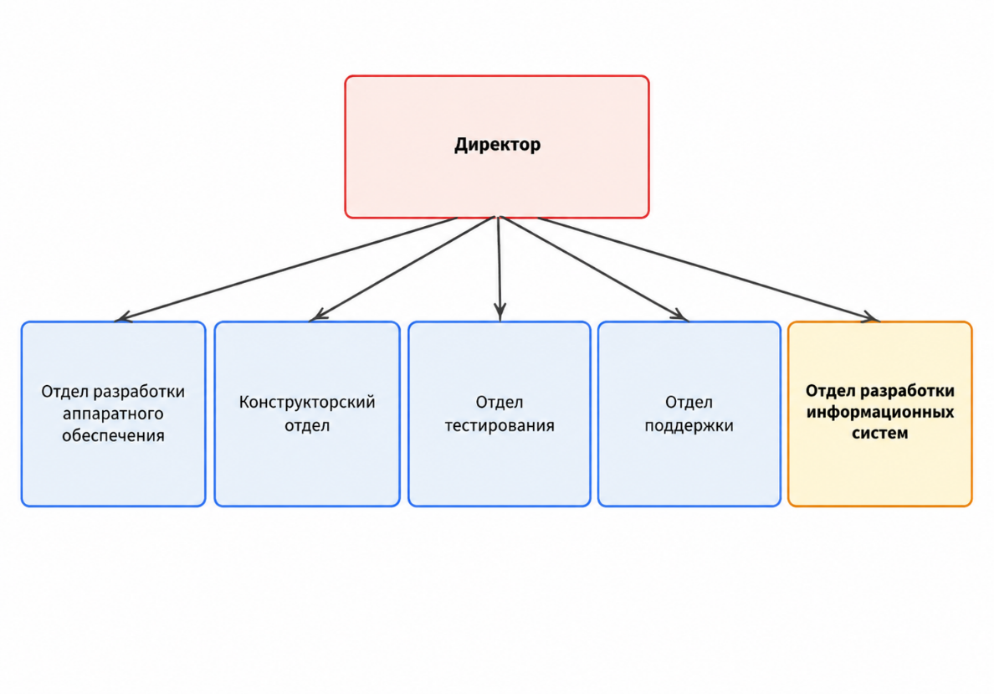
Рисунок 1.1 – Упрощённая структура предприятия
Отдел разработки информационных систем занимается проектированием и реализацией веб-сервисов, серверных приложений и API для внутренних и заказных проектов предприятия. В рамках данного отдела студент проходил производственную практику, выполняя индивидуальное задание под руководством наставника от предприятия.

Индивидуальное задание
Индивидуальное задание, полученное в отделе разработки информационных систем, состояло в разработке веб-сервиса, выполняющего автоматический сбор сведений о товарах со скидкой с нескольких интернет-магазинов Республики Беларусь и предоставляющего пользователю единый интерфейс для просмотра, фильтрации и сортировки собранных данных.
Выполнение индивидуального задания включало следующие этапы:
- изучение технического задания и определение источников данных;
- анализ предметной области и аналогичных существующих решений;
- анализ и выбор инструментов и технологий для решения поставленной задачи;
- разработка алгоритмов сбора, обработки и агрегации данных;
- разработка пользовательского интерфейса веб-сервиса;
- отладка, тестирование и доработка готового решения.

Выполнение индивидуального задания

Изучение технического задания
В качестве индивидуального задания необходимо было разработать веб-сервис, выполняющий автоматический сбор информации о товарах со скидкой с трёх интернет-магазинов бытовой техники и электроники: sila.by, 5element.by и shop.mts.by, и предоставляющий унифицированный доступ к этим данным через REST API, а также веб-интерфейс для конечного пользователя.
В техническое задание входили следующие требования к разрабатываемому решению:
- автоматический сбор данных о товарах со скидкой с каждого из трёх источников без участия пользователя;
- объединение собранных данных в единый список с устранением дублирующихся записей;
- предоставление REST API с возможностью фильтрации по категории и названию товара;
- сортировка результатов по величине скидки, по цене и по абсолютной разности цен;
- постраничный вывод результатов с возможностью перехода на произвольную страницу;
- отображение случайной подборки товаров («хиты продаж») на главной странице;
- кэширование собранных данных для снижения нагрузки на источники и сокращения времени отклика.
Для решения поставленных задач были выбраны язык программирования C# и платформа .NET 8, веб-фреймворк ASP.NET Core для реализации серверной части и REST API, библиотека AngleSharp для разбора HTML-документов, библиотека Newtonsoft.Json для работы с данными в формате JSON. Клиентская часть была реализована средствами HTML, CSS и JavaScript без использования дополнительных фреймворков. В качестве среды разработки использовалась интегрированная среда Visual Studio, документирование и тестирование API осуществлялось при помощи Swagger.
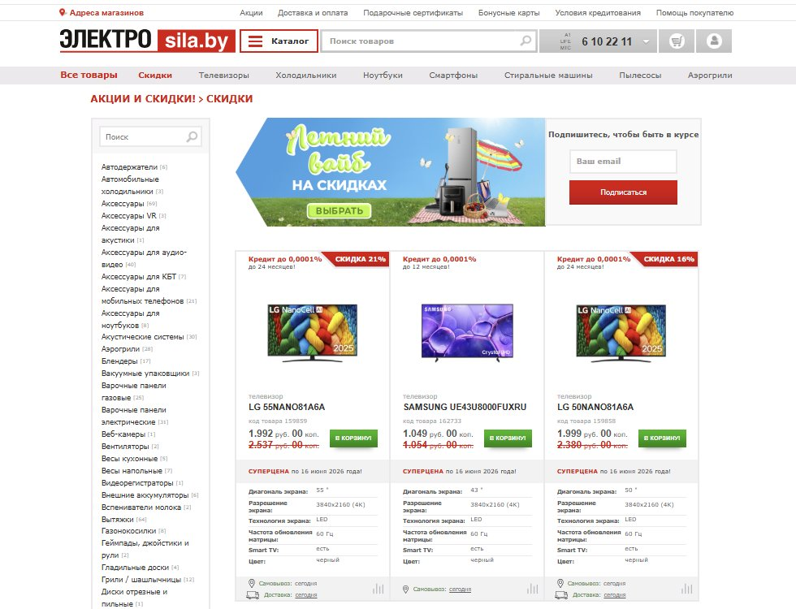
Рисунок 2.1.1 – Страница раздела скидок интернет-магазина sila.by
На рисунке 2.1.1 показана страница раздела скидок одного из источников данных — интернет-магазина sila.by. Подобные страницы содержат карточки товаров с указанием текущей и старой цены, процента скидки, категории и ссылки на товар — именно эти сведения извлекаются и обрабатываются разрабатываемым веб-сервисом.

Анализ исследований в данной предметной области
Объём интернет-торговли в Республике Беларусь и соседних странах ежегодно растёт, а количество интернет-магазинов, регулярно проводящих распродажи и акции, делает самостоятельный мониторинг выгодных предложений трудоёмкой задачей для конечного пользователя. Решением данной проблемы являются сервисы-агрегаторы, которые собирают сведения о товарах с нескольких источников и предоставляют их в едином, удобном для сравнения виде. Среди существующих аналогичных решений можно отметить такие сервисы, как «Каталог цен Onliner.by» и Hotline.by, которые также собирают и сопоставляют цены товаров с разных интернет-магазинов.
Разработка подобного агрегатора связана с рядом технических сложностей, обусловленных тем, что каждый источник данных имеет собственную структуру разметки, особенности кодирования и поведения сервера. В ходе анализа предметной области были выявлены следующие особенности источников данных, повлиявшие на выбор архитектуры решения:
- разная структура HTML-разметки карточек товаров на каждом сайте, что потребовало реализации отдельного модуля (парсера) под особенности каждого источника;
- использование на сайте sila.by устаревшей кодировки windows-1251 вместо UTF-8, что потребовало дополнительной обработки при получении HTML-документа;
- различная организация постраничной навигации (пагинации): часть категорий товаров размещается на одной странице, часть — на нескольких, при этом запрос несуществующей страницы у некоторых источников приводит не к ошибке, а к скрытому перенаправлению на первую страницу раздела;
- периодическое возникновение ошибок на стороне источника данных (HTTP-код 500) при частых запросах, что потребовало добавления задержек между запросами и устойчивой обработки исключительных ситуаций, не прерывающей сбор данных по остальным разделам;
- необходимость предварительного анализа структуры каждой страницы средствами инструментов разработчика браузера (вкладки «Элементы» и «Сеть») перед написанием кода парсера, поскольку часть сайтов формирует содержимое страницы непосредственно на сервере, а часть — частично средствами клиентского JavaScript.
Проведённый анализ позволил сформировать архитектуру решения, при которой для каждого источника данных реализуется отдельный, изолированный от прочих, модуль сбора данных, а полученные результаты приводятся к единому формату на уровне отдельного сервиса-агрегатора. Подробное описание реализованных алгоритмов приведено в подразделе 2.4.

Анализ используемых инструментов и технологий
Для реализации поставленной задачи был использован набор инструментов и технологий, выбор которых обусловлен особенностями серверной обработки HTML-документов, построением REST API и требованиями к производительности веб-сервиса. Ниже рассмотрены основные из них.
2.3.1 Платформа ASP.NET Core. ASP.NET Core — кроссплатформенный веб-фреймворк, используемый для разработки серверной части приложения. На его основе реализован REST API, через который клиентская часть обращается к собранным данным. Фреймворк предоставляет встроенный контейнер внедрения зависимостей, систему маршрутизации запросов на основе контроллеров и интегрированную поддержку асинхронного выполнения операций, что особенно важно при выполнении продолжительных по времени операций сбора данных с внешних источников.
2.3.2 Библиотека AngleSharp. AngleSharp — библиотека для разбора HTML-документов, предоставляющая программный интерфейс, аналогичный объектной модели документа (DOM) в браузере. С её помощью полученный от сервера HTML преобразуется в дерево объектов, элементы которого можно выбирать при помощи CSS-селекторов методами QuerySelector и QuerySelectorAll, а также считывать текстовое содержимое и значения атрибутов элементов. Именно эта библиотека выполняет основную работу по извлечению сведений о товарах из HTML-страниц источников данных.
2.3.3 Библиотека Newtonsoft.Json. Newtonsoft.Json применяется для работы с данными в формате JSON. В частности, один из источников данных (5element.by) встраивает сведения о товаре в виде JSON-строки прямо в HTML-атрибут карточки товара; для извлечения и разбора такой строки потребовалось предварительное декодирование HTML-сущностей и последующая десериализация полученного JSON-документа.
2.3.4 Технология REST API. Взаимодействие между клиентской и серверной частью построено по принципам REST: каждый ресурс (список товаров, результаты сравнения, список категорий) доступен по отдельному адресу, обращение к которому выполняется HTTP-методом GET, а результат возвращается в формате JSON. Такой подход обеспечивает независимость клиентской части от внутренней реализации серверной логики и позволяет в дальнейшем подключать к одному и тому же API произвольное количество клиентских приложений.
2.3.5 Кэширование данных средствами IMemoryCache. Поскольку полный сбор данных со всех источников занимает заметное время (порядка нескольких минут), выполнение этой операции при каждом обращении пользователя к сервису было бы неэффективным. Для решения данной проблемы использован встроенный механизм кэширования IMemoryCache: результат первого успешного сбора данных сохраняется в оперативной памяти приложения на заданный промежуток времени (один час), и все последующие запросы в течение этого периода обслуживаются из кэша без повторного обращения к источникам данных.
2.3.6 Внедрение зависимостей (Dependency Injection). Архитектура приложения построена на основе принципа внедрения зависимостей, поддерживаемого ASP.NET Core «из коробки». Каждый модуль сбора данных и каждый сервис обработки данных регистрируется в контейнере зависимостей и предоставляется потребляющим его классам через конструктор, что обеспечивает слабую связанность компонентов системы и упрощает их дальнейшее сопровождение и тестирование.

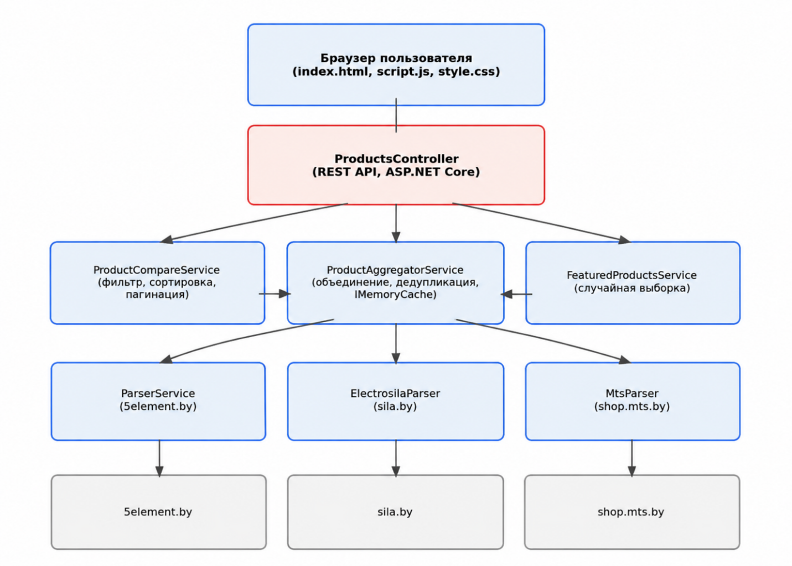
Рисунок 2.3.1 – Архитектура веб-сервиса
На рисунке 2.3.1 представлена общая архитектура разработанного веб-сервиса. Запрос от браузера пользователя поступает в контроллер REST API, который делегирует обработку одному из трёх сервисов прикладного уровня: сервису сравнения товаров (фильтрация, сортировка, постраничный вывод), сервису формирования случайной подборки товаров для главной страницы либо непосредственно сервису-агрегатору. Сервис-агрегатор отвечает за объединение данных, полученных от трёх независимых модулей сбора данных, устранение дублирующихся записей и кэширование итогового результата; модули сбора данных, в свою очередь, обращаются непосредственно к соответствующим интернет-магазинам.

Изучение алгоритмов сбора и обработки данных
Реализация модулей сбора данных потребовала разработки нескольких алгоритмов, учитывающих особенности каждого источника данных, а также общих алгоритмов обработки и агрегации полученных сведений. Ниже рассмотрены ключевые из них.
2.4.1 Обход категорий и страниц каталога. Источники данных используют различные стратегии организации каталога товаров со скидкой. Один из источников (sila.by) предоставляет единую страницу со списком категорий, после чего модуль сбора данных последовательно обращается к каждой категории; внутри отдельной категории, при наличии нескольких страниц с товарами, реализован цикл, увеличивающий номер страницы до тех пор, пока очередная страница не возвращает товары. Другой источник (shop.mts.by) использует заранее определённый список верхнеуровневых разделов каталога и параметр page в адресе страницы для перехода между страницами одного раздела.
2.4.2 Определение конца постраничной навигации. Особенностью обоих источников, использующих постраничную навигацию, является то, что при обращении к странице с номером, превышающим фактическое количество страниц раздела, сервер не возвращает ошибку, а перенаправляет запрос на первую страницу того же раздела, что приводит к их повторной обработке. Для устранения данной проблемы был применён алгоритм сравнения идентификатора первого товара на текущей странице с идентификатором первого товара предыдущей страницы: совпадение идентификаторов интерпретируется как признак того, что обход страниц следует прекратить.
2.4.3 Особенности кодировки HTML-документов. При получении HTML-документов от источника sila.by было выявлено, что они переданы в устаревшей кодировке windows-1251, не поддерживаемой стандартными средствами разбора строк платформы .NET по умолчанию. Для решения данной проблемы был зарегистрирован дополнительный поставщик кодировок CodePagesEncodingProvider, после чего ответ сервера считывался в виде массива байтов и преобразовывался в строку с явным указанием требуемой кодировки.
2.4.4 Разбор цены и величины скидки. На страницах источников данных целая и дробная часть цены товара, как правило, размещены в отдельных элементах разметки. Для получения корректного числового значения цены из текстового содержимого соответствующих элементов извлекались только цифровые символы, после чего целая и дробная часть объединялись в единую строку и преобразовывались в числовое значение с явным указанием инвариантного формата чисел, не зависящего от региональных настроек. Аналогичным образом из текста бейджа скидки извлекалась величина скидки в процентах либо вычислялась на основе соотношения текущей и старой цены.
2.4.5 Дедупликация и агрегация данных. Результаты, полученные от трёх независимых модулей сбора данных, объединяются в единый список средствами сервиса-агрегатора. Поскольку один и тот же товар в пределах одного источника может встречаться в нескольких категориях, перед сохранением результата выполняется устранение дублирующихся записей путём группировки товаров по их идентификатору и выбора одной записи из каждой группы. Полученный итоговый список сохраняется в кэше для последующего использования всеми сервисами прикладного уровня.
2.4.6 Формирование подборки наиболее выгодных предложений. Для выделения наиболее выгодных предложений реализован алгоритм, отбирающий несколько товаров с наибольшим значением выбранного критерия (величины скидки, наименьшей цены либо наибольшей абсолютной разности между текущей и старой ценой) после применения пользовательских фильтров и сортировки. При разработке данного алгоритма была выявлена и устранена ошибка, связанная с тем, что объекты товаров, хранящиеся в общем кэше, используются совместно при обработке разных запросов: однажды установленный признак «лучшее предложение» сохранялся на объекте при последующих запросах с другими условиями фильтрации, из-за чего количество отмеченных товаров постепенно увеличивалось. Решением данной проблемы стал явный сброс этого признака у всех товаров перед его повторной установкой для текущего запроса.
2.4.7 Постраничный вывод результатов. Отфильтрованный и отсортированный список товаров перед возвращением клиенту разбивается на страницы заданного размера: из общего списка пропускается определённое количество элементов, соответствующее предыдущим страницам, после чего отбирается требуемое количество элементов текущей страницы. Результат оформляется в виде обёртки, содержащей помимо самих товаров текущей страницы общее количество найденных товаров, номер текущей страницы и размер страницы; общее количество страниц вычисляется на основании этих данных автоматически.

Изучение принципов построения пользовательского интерфейса
Пользовательский интерфейс веб-сервиса реализован средствами HTML, CSS и JavaScript без использования дополнительных библиотек и фреймворков, что потребовало самостоятельной проработки ряда архитектурных решений на уровне разметки и стилей.
2.5.1 Расположение элементов средствами Flexbox. Для построения адаптивной сетки карточек товаров использована модель гибких блоков Flexbox: контейнер, объединяющий карточки, переводится в гибкий режим отображения, которому разрешён перенос элементов на новую строку при недостатке свободного места по ширине, а расстояние между элементами задаётся единым свойством, что избавляет от необходимости расставлять отступы у каждой карточки отдельно.
2.5.2 Повторно используемые компоненты вёрстки. Разметка отдельной карточки товара формируется единой функцией, принимающей объект товара и возвращающей соответствующий фрагмент HTML-кода. Данная функция используется как при отображении результатов поиска, так и при отображении случайной подборки товаров на главной странице, что позволило избежать дублирования кода разметки и обеспечить единообразный внешний вид карточек независимо от места их отображения.
2.5.3 Специфичность CSS-селекторов. В процессе оформления карточек товаров была обнаружена ситуация, при которой стиль, заданный для отдельного класса (например, для выделения красным цветом величины скидки), не применялся, поскольку перекрывался более специфичным правилом, заданным для всех абзацев внутри карточки товара. Данная особенность каскадных таблиц стилей была устранена путём повышения специфичности конфликтующего селектора — указанием его в сочетании с родительским классом карточки.
2.5.4 Адаптивная пагинация и автодополнение фильтра. Для навигации по страницам результатов реализован собственный элемент управления, включающий переход на первую, предыдущую, следующую и последнюю страницу, отображение текущей страницы и общего их количества, а также поле для перехода на произвольную страницу по номеру — такое решение оказалось более удобным по сравнению с отображением отдельной кнопки на каждую страницу при их большом количестве. Для фильтра по категории товара использован элемент списка автодополнения (datalist), значения которого подгружаются с сервера: список содержит уникальные категории всех собранных товаров, при этом пользователь может как выбрать категорию из предложенных вариантов, так и ввести значение самостоятельно.
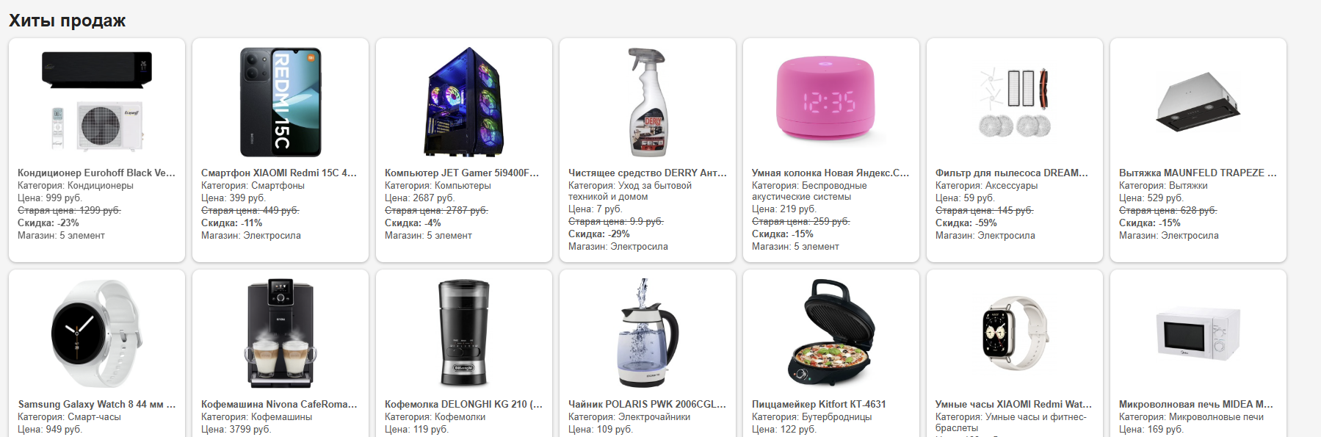
Рисунок 2.5.1 – Блок «Хиты продаж» на главной странице
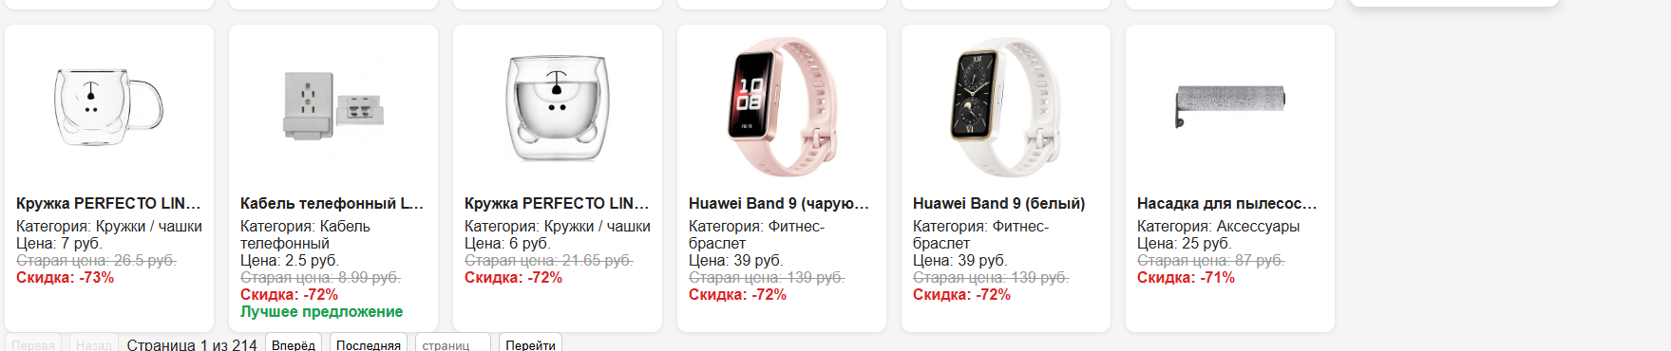
Рисунок 2.5.2 – Элемент управления пагинацией
На рисунке 2.5.1 представлен блок «Хиты продаж», отображаемый на главной странице и содержащий случайную подборку товаров из числа собранных всеми тремя модулями сбора данных. На рисунке 2.5.2 показан разработанный элемент управления пагинацией, позволяющий пользователю быстро перемещаться между страницами результатов поиска.

Изучение методов работы с DOM-деревом
Объектная модель документа (DOM) представляет загруженную в браузер веб-страницу в виде древовидной структуры объектов, каждый из которых соответствует отдельному элементу разметки. Программный доступ к этой структуре позволяет средствами JavaScript находить произвольные элементы страницы, изменять их содержимое и оформление, а также обрабатывать действия пользователя — именно эти возможности и были использованы при разработке клиентской части веб-сервиса.
2.6.1 Выбор элементов документа. Для получения ссылки на конкретный элемент страницы (поле ввода фильтра, контейнер результатов поиска, контейнер пагинации и так далее) использовался метод getElementById, возвращающий элемент по значению его уникального атрибута id. Полученная ссылка на элемент в дальнейшем используется как для считывания введённых пользователем значений, так и для вставки сформированной разметки.
2.6.2 Изменение содержимого через свойство innerHTML. Формирование разметки карточек товаров и элементов пагинации выполняется путём присвоения сформированной строки HTML-кода свойству innerHTML соответствующего контейнера. При этом было важно различать присваивание нового содержимого (оператор «=», полностью заменяющий прежнее содержимое контейнера) и добавление содержимого к уже имеющемуся (оператор «+=»): ошибочное использование оператора добавления вместо замены приводило к многократному дублированию текста заголовка при повторном выполнении поиска.
2.6.3 Асинхронное взаимодействие с сервером через Fetch API. Обращение к REST API серверной части выполняется при помощи функции fetch, возвращающей объект-обещание (Promise), которое разрешается после получения ответа от сервера. Совместно с конструкциями async и await это позволяет писать код, ожидающий ответ сервера без блокировки остальной работы страницы, а полученный ответ преобразуется из формата JSON в объект JavaScript методом response.json().
2.6.4 Шаблонные строки для формирования разметки. Для формирования фрагментов HTML-кода, содержащих подстановку значений конкретного товара (название, цена, ссылка на изображение и так далее), использовались шаблонные строки JavaScript, заключённые в обратные кавычки и допускающие вставку значений переменных непосредственно внутрь текста при помощи синтаксиса ${...}, а также перенос текста на несколько строк без дополнительных управляющих символов.
2.6.5 Обработка событий пользователя. Реакция на действия пользователя (нажатие кнопки поиска, переход на другую страницу результатов, переход к случайной подборке товаров по нажатию на заголовок) реализована через атрибут onclick соответствующих элементов разметки, вызывающий определённую функцию JavaScript с необходимыми параметрами — например, номером страницы, на которую требуется перейти.

Заключение
В результате прохождения производственной практики были изучены структура и направления деятельности предприятия, особенности организации работы отдела разработки информационных систем, а также углублены и закреплены знания, полученные при изучении специальных дисциплин учебного плана.
В ходе выполнения индивидуального задания были приобретены практические навыки в:
- разработке REST API на платформе ASP.NET Core с использованием контроллеров и внедрения зависимостей;
- разборе HTML-документов средствами библиотеки AngleSharp с применением CSS-селекторов;
- проектировании многоуровневой архитектуры приложения с разделением ответственности между сервисами;
- кэшировании данных средствами IMemoryCache для снижения нагрузки на внешние источники;
- разработке клиентской части приложения на чистом JavaScript без использования дополнительных фреймворков;
- работе с объектной моделью документа (DOM) и асинхронными запросами к серверу через Fetch API;
- выявлении и устранении ошибок, в том числе связанных с кодировками текста, специфичностью CSS-селекторов и совместным использованием объектов через общий кэш.
Итогом практики стал разработанный и протестированный веб-сервис, выполняющий автоматический сбор данных о товарах со скидкой с трёх интернет-магазинов, объединяющий и кэширующий полученные сведения, предоставляющий фильтрацию по категории и названию товара, три режима сортировки результатов, постраничный вывод и отображение случайной подборки товаров на главной странице. Серверная часть веб-сервиса протестирована при помощи интерфейса Swagger, клиентская часть — вручную в браузере с использованием встроенных инструментов разработчика.
Полученный в ходе практики опыт построения многослойной архитектуры приложения, взаимодействия с внешними источниками данных и разработки клиентской части без использования вспомогательных фреймворков может быть применён в дальнейшей профессиональной деятельности при разработке аналогичных информационных систем.

Список использованной литературы
- Документация ASP.NET Core [Электронный ресурс]. – Режим доступа: https://learn.microsoft.com/ru-ru/aspnet/core/
- AngleSharp – официальная документация библиотеки [Электронный ресурс]. – Режим доступа: https://anglesharp.de/
- Newtonsoft.Json – официальная документация [Электронный ресурс]. – Режим доступа: https://www.newtonsoft.com/json
- MDN Web Docs. Document Object Model (DOM) [Электронный ресурс]. – Режим доступа: https://developer.mozilla.org/ru/docs/Web/API/Document_Object_Model.
- MDN Web Docs. Fetch API [Электронный ресурс]. – Режим доступа: https://developer.mozilla.org/ru/docs/Web/API/Fetch_API.
- REST API Tutorial [Электронный ресурс]. – Режим доступа: https://www.restapitutorial.com/
- Caching in .NET (IMemoryCache) [Электронный ресурс]. – Режим доступа: https://learn.microsoft.com/ru-ru/aspnet/core/performance/caching/memory.
- Dependency injection in ASP.NET Core [Электронный ресурс]. – Режим доступа: https://learn.microsoft.com/ru-ru/aspnet/core/fundamentals/dependency-injection
- MDN Web Docs. CSS Flexible Box Layout [Электронный ресурс]. – Режим доступа: https://developer.mozilla.org/ru/docs/Web/CSS/CSS_flexible_box_layout
- MDN Web Docs. Specificity [Электронный ресурс]. – Режим доступа: https://developer.mozilla.org/ru/docs/Web/CSS/Specificity

Тема дипломного проекта
В качестве дальнейшего развития разработанного веб-сервиса в рамках дипломного проектирования предлагается тема: «Разработка системы мониторинга и анализа цен интернет-магазинов с автоматическим сопоставлением товаров и категорий». В рамках дипломного проекта планируется реализовать следующие возможности:
- увеличение количества поддерживаемых интернет-магазинов — источников данных;
- автоматическую нормализацию и сопоставление категорий и наименований товаров с разных сайтов на основе алгоритмов сравнения строк;
- отслеживание изменения цены товара во времени и построение графика динамики цены;
- уведомление пользователя о появлении новых выгодных предложений по выбранным им категориям товаров;
- хранение собранных данных в базе данных вместо кэша в оперативной памяти для обеспечения сохранности истории цен между перезапусками приложения.

